Actividades Sugeridas
OBJETIVO DE APRENDIZAJE OA_27 | DESCRIPCIÓN DE LA ACTIVIDADES
Leer e interpretar pictogramas y gráficos de barra simple con escala y comunicar sus conclusiones.  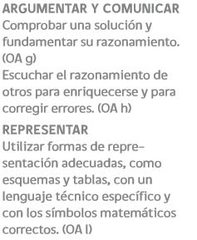 | 8.  Láminas coleccionadas por algunos alumnos. Cada dibujo =20 láminas  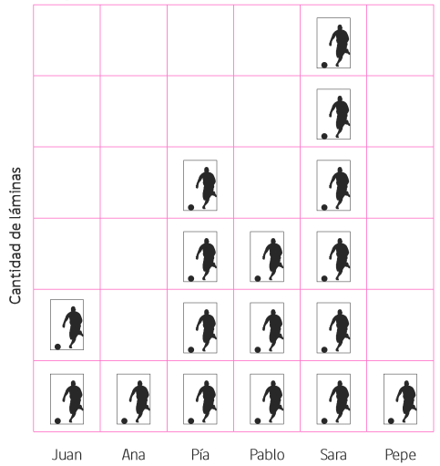  Responden las siguientes preguntas:  a ¿Cuántas coleccionaron los estudiantes en total?  b ¿Cuántas láminas más tiene Pablo que Ana?  c ¿Cuántas láminas menos tiene Pepe que Pía?

